9. PŘÍLOHY

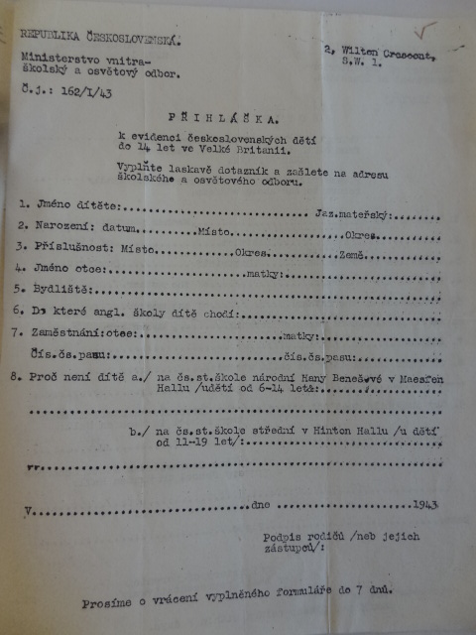
1. Přihláška československých dětí k evidenci. (NA, f. MV-L, k. 109, přihláška dětí k evidenci)

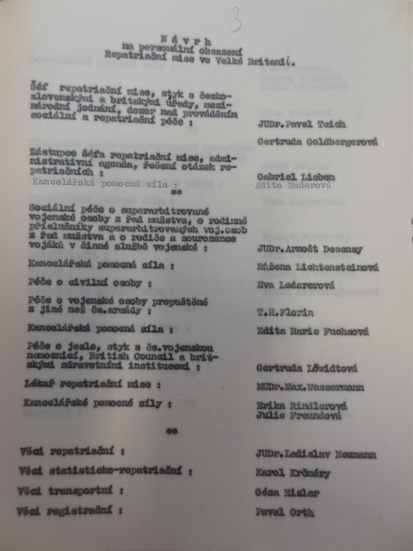
2. Návrh na personální obsazení ČSRM. (NA, f. MV-L, k. 234, návrh na personální obsazení ČSRM)

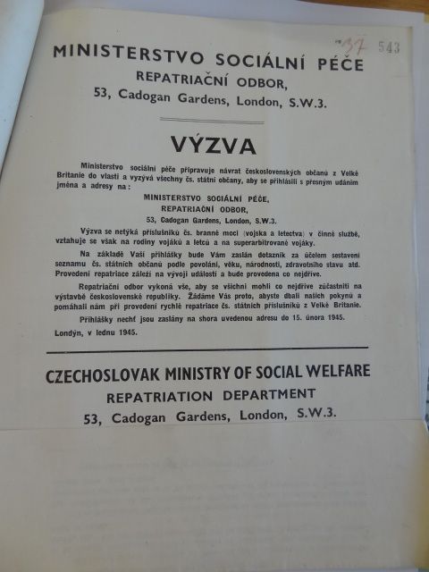
3. Výzva MPSP k registraci repatriantů. (NA, f. MV-L, k. 259, výzva MPSP k registraci repatriantů)
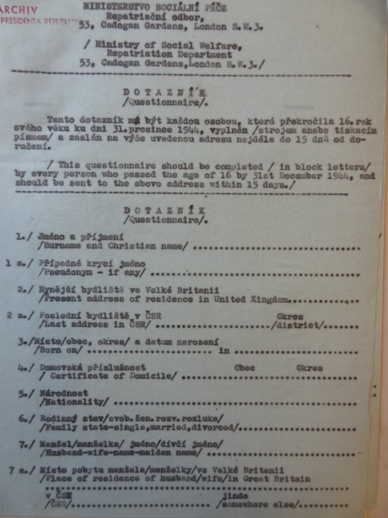
4. Dotazník MPSP pro repatrianty. (AKPR, f. LA, k. 20, dotazník MPSP pro repatrianty)
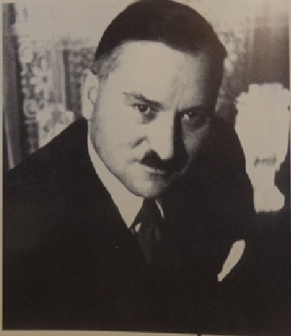
5. Ministr vnitra Juraj Slávik. (Jan Němeček, Od spojenectví k roztržce: vztahy československé a polské exilové reprezentace 1939-1945, Praha 2003.)
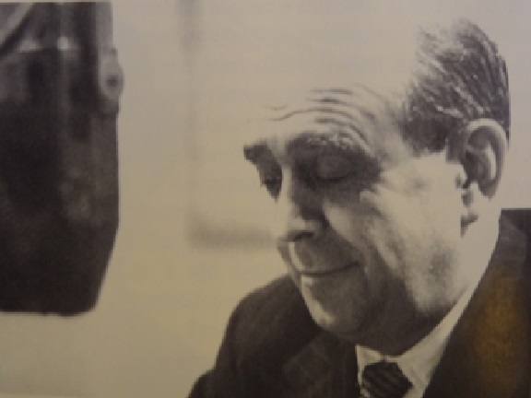
6. Ministr zahraničních věcí Jan Masaryk (Jan Němeček, Od spojenectví k roztržce: vztahy československé a polské exilové reprezentace 1939-1945, Praha 2003.)

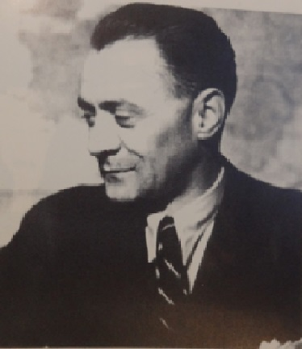
7. Státní ministr Hubert Ripka (Jan Němeček, Od spojenectví k roztržce: vztahy československé a polské exilové reprezentace 1939-1945, Praha 2003.)
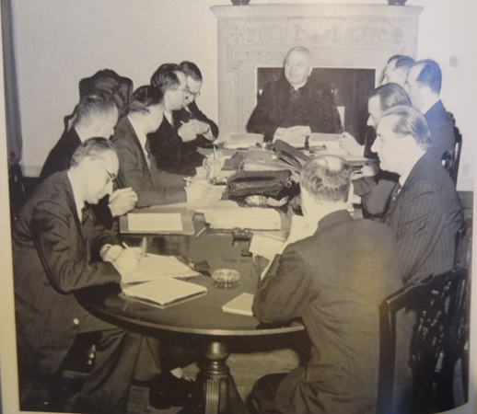
8. Ze zasedání exilové vlády v roce 1940: v středu předseda Jan Šrámek, po jeho pravici ministři Ján Bečko, František Němec, Juraj Slávik, Hubert Ripka, Ladislav Feierabend, po levici gen. Sergej Ingr, Eduard Outrata, gen. Rudolf Viest, Ján Lichner a Jaroslav Stránský. (Jan Němeček, Od spojenectví k roztržce: vztahy československé a polské exilové reprezentace 1939-1945, Praha 2003.)
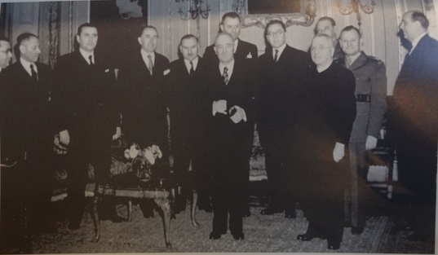
9. Československá exilová vláda v roce po reorganizaci 13. listopadu 1942. Zleva: Ján Bečko, Jaroslav Stránský, Ján Lichner, Ladislav Feierabend, Juraj Slávik, Hubert Ripka, František Němec, Rudolf Viest, Sergej Ingr, Jan Masaryk, v popředí Edvard Beneš a Jan Šrámek. (Jan Němeček, Od spojenectví k roztržce: vztahy československé a polské exilové reprezentace 1939-1945, Praha 2003.)
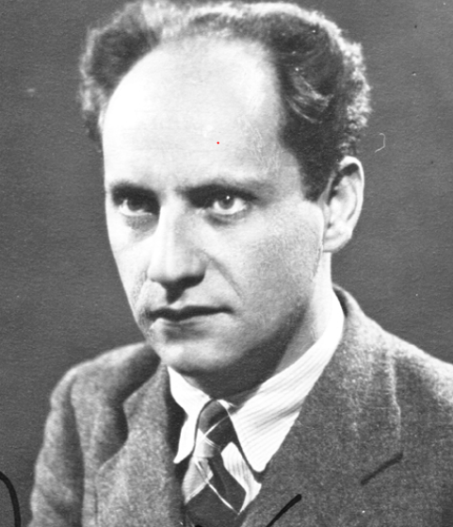
10. Ludvík Frejka v roce 1938 (Fotografie převzata z dokumentace Ústavu pro studium totalitních režimů – viz http://www.ustrcr.cz/cs/ludvik-frejka-ludwig-freund (18. 4. 2014)

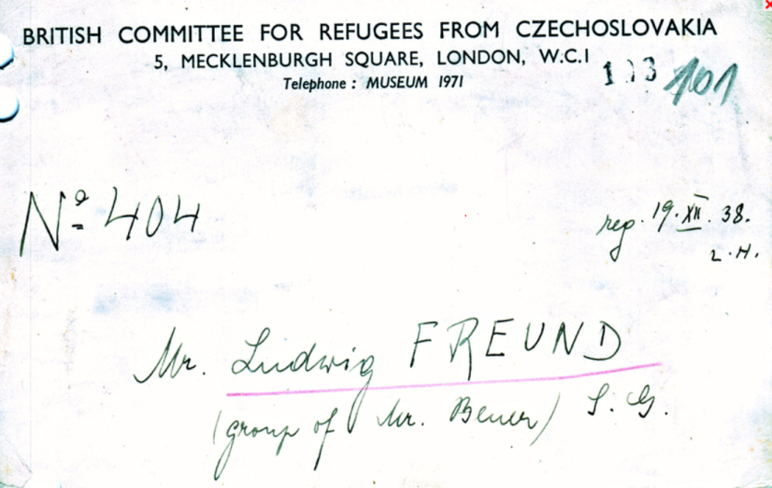
11. Registrační lístek Britského výboru pro uprchlíky z Československa pro Ludwiga Freuda. (Internetový projekt Czech and Slovak Things. Viz part 2 (Fleischer to Katz): http://webspace.webring.com/people/fc/czechandslovakthings/WW2_CRTF_regind2.htm
(18. 4. 2014).
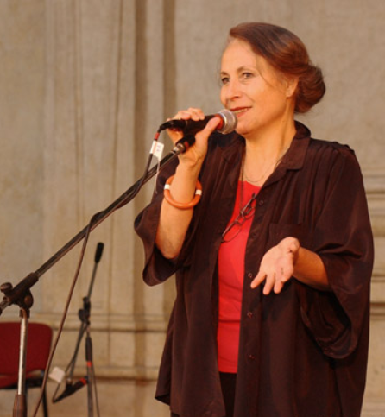
12. Hana Frejková při koncertě v roce 2004. (Převzato z internetové stránky: Hana Frejková – herečka, zpěvačka. Viz http://hanafrejkova.wz.cz (18. 4. 2014)
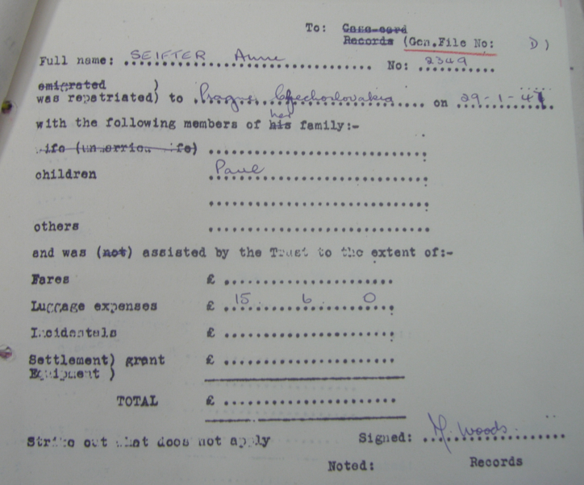
13. Repatriační karta Anna Seifterové a její (TNA, f. HO 294/152)

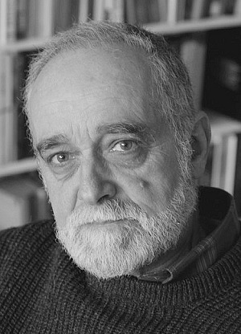
14. Pavel Seifter dnes. (Fotografie převzata z internetového projektu Philosophiae. V: http://wendezeiten.philopage.de/de/beitrag_pavel_seifter.asp (18. 4. 2014)
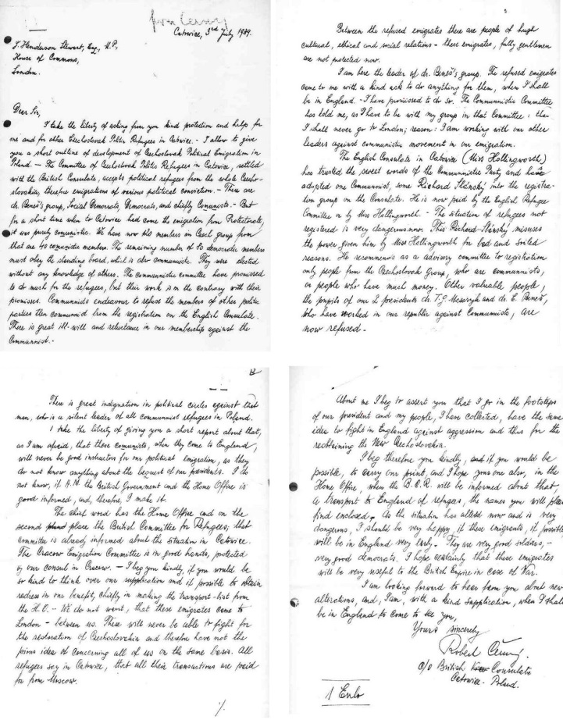
15. Dopis Roberta Černého z 3. července 1939. (TNA, f. HO 294/55; Přejato z CZ THINGS: http://webspace.webring.com/people/fc/czechandslovakthings/WW2_curiosity.htm (18. 4. 2014)

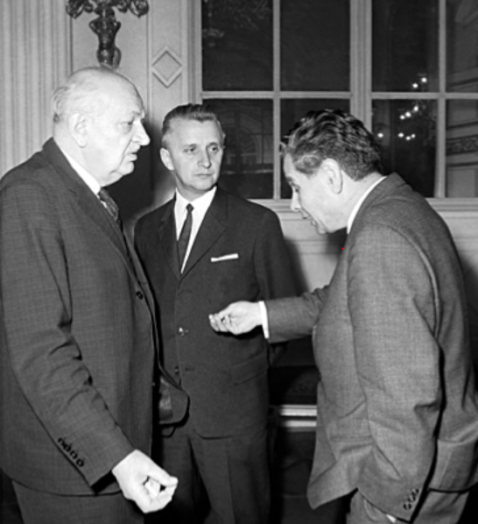
16. Vilém Nový 1. dubna 1968 v diskuzi s ekonomem Ottou Šikem. (Převzato z internetové strany http://www.janpalach.cz (18. 4. 2014).)

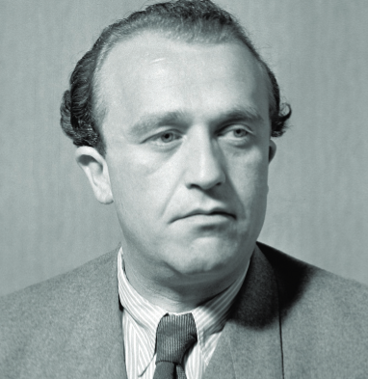
17. Otto Šling po válce. (Převzato od: Karel Schling (Šling), Otto Šling – příběh jednoho komunisty, Paměť a dějiny. Revue pro studium totalitních režimů 6/4, 2012, s. 116-121.)

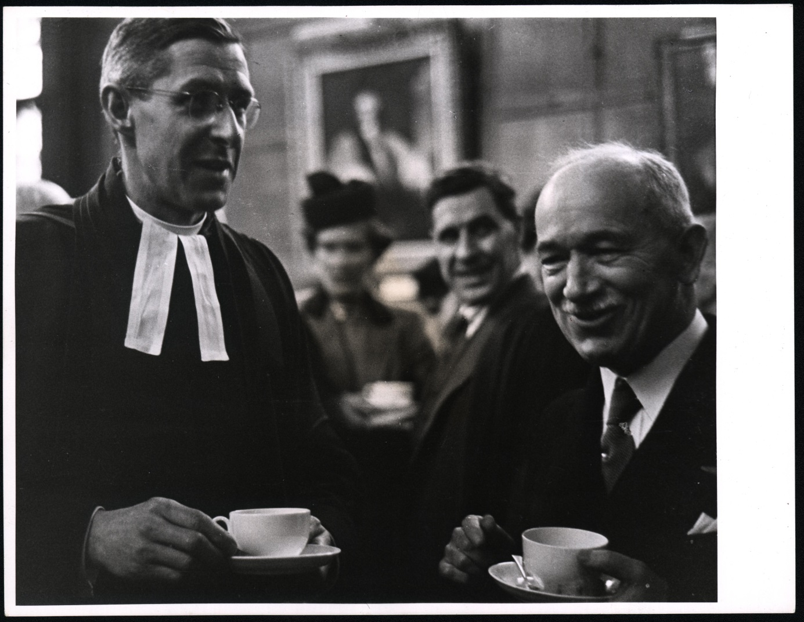
18. Prezident Edvard Beneš v Oxfordu v rozhovoru s děkanem koleje Christ Church Johnem Lowe. K setkání došlo na slavnostní promoci československých studentů medicíny v únoru 1943. (Masarykův ústav a archiv, fond: EB IV/3, inventární číslo: 1147, signatura: 559/12.)

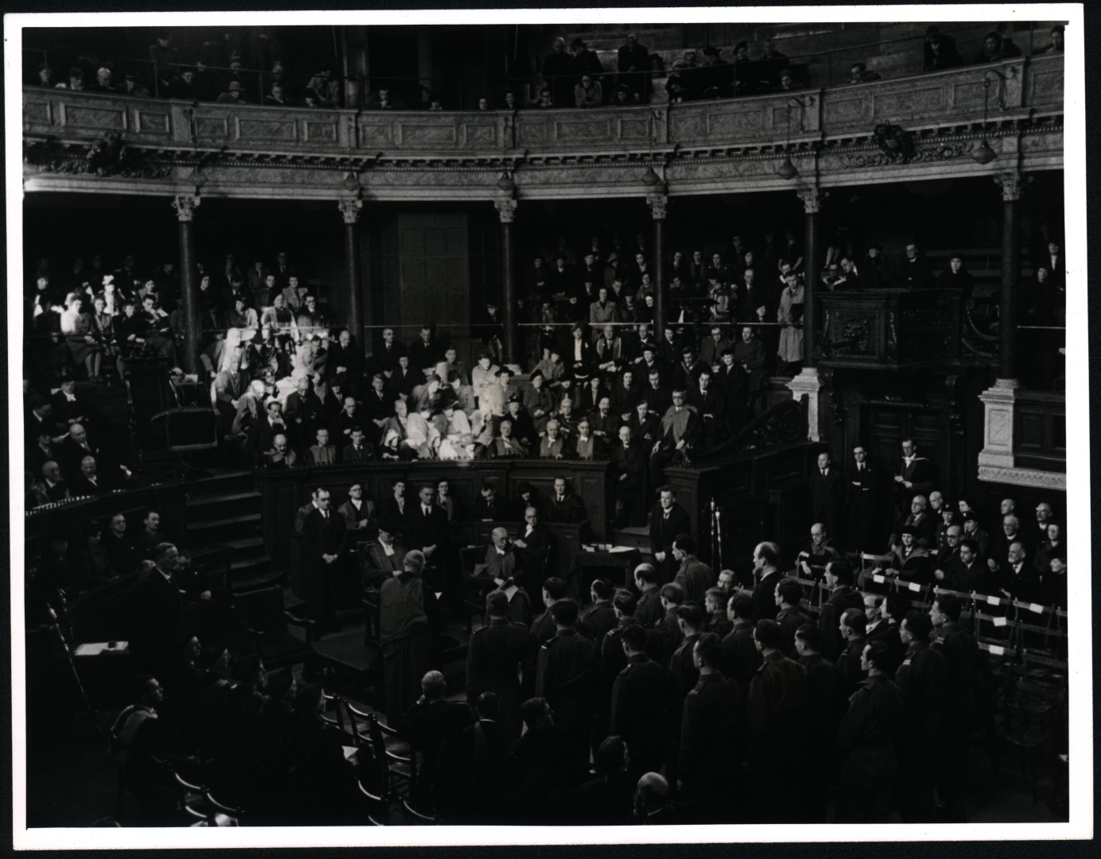
19. Promoce československých studentů medicíny v Oxfordu za přítomnosti prezidenta E. Beneše a československé exilové vlády. Slavnostní ceremonie se odehrávala 27. února 1943 v tamním Sheldonian Theatre. (Masarykův ústav a archiv, fond: EB IV/3, inventární číslo: 1141, signatura: 559/6.)

